ФЕДЕРАЛЬНОЕ АГЕНСТВО СВЯЗИ

Ордена Трудового Красного Знамени

федеральное государственное бюджетное

образовательное учреждение высшего образования

«Московский Технический Университет Связи и Информатики» (МТУСИ)

Кафедра МКиИТ

Лабораторная работа №4

«FractalExplorer»

Выполнила:

Студентка 2 курса

Группы БСТ1802

Матюшина Алина

Проверил:

Городничев М. Г.

Москва 2020

Оглавление

Цель лабораторной работы: 3

Задачи: 3

Анализ предметной области и выбор инструментария: 3

Объяснение функций: 3

Результат работы программы: 3

Вывод: 3

# Цель лабораторной работы:

Объединить небольшое JAVA- приложение, которое может нарисовать некоторые удивительные фракталы.

# Задачи:

1. Первое, что должно быть сделано – графический виджет, позволяющий отображать фракталы.

2. Написать код для вычисления очень известного фрактала Мальдерброта.

3. Соединить все это, создав класс FractalExplorer

# Анализ предметной области и выбор инструментария:

В ходе работы были использованы пакет разработчика приложений Java JDK, командная строка и блокнот.

# Объяснение функций:

• FractalExplorer.java - позволяет исследовать различные части фрактала, создавая и показывая GUI Swing и обрабатывая события, вызванные различным взаимодействием с пользователем.

• FractalGenerator.java – предоставленный исходный файл, из которого происходят наши фрактальные генераторы.

• JImageDisplay.java – графический виджет, позволяющий отображать фракталы.

• Mandelbrot.java – производит итерации для построения фрактала

# Результат работы программы:

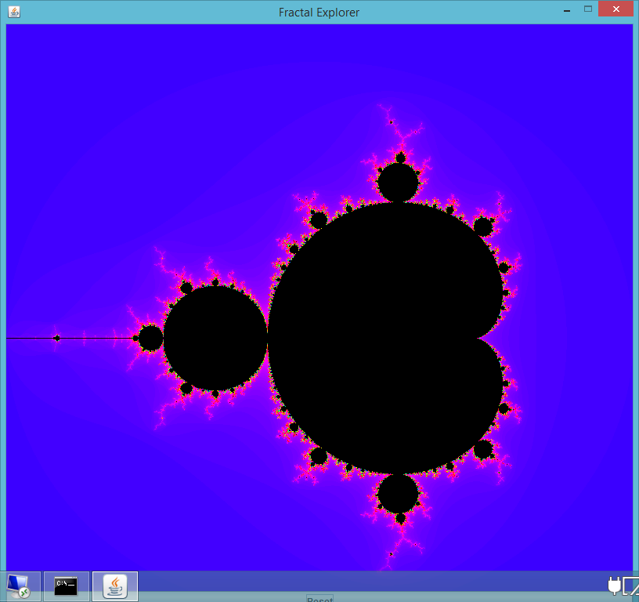

# 

# Вывод:

В ходе выполнения работы были получены умения создания приложения по многократным задачам. Начальная версия довольно проста, но само приложение создается в следующих задачах, чтобы добавить другие функции, такие, как способность сохранять образы, которые мы генерируем, и способность переключаться между различными видами фракталов. И GUI, и механизм для поддержки различных фракталов, зависят от иерархий классов.